5. Artical Selection

I chose the article "Modeling Long- and Short-Term Temporal Patterns with Deep

Neural Networks". The article comes to present a model called LSTNet. The model is suitable for long term and short term time.

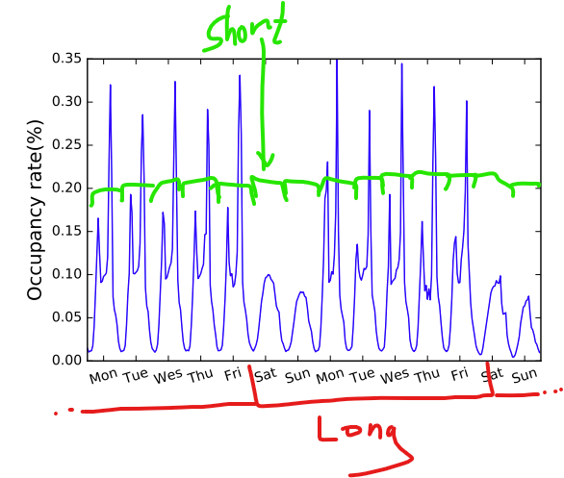

The traditional autoregressive linear-based model is also part of a neural network, which makes the non-linear deep learning model more powerful for rescaling time series.

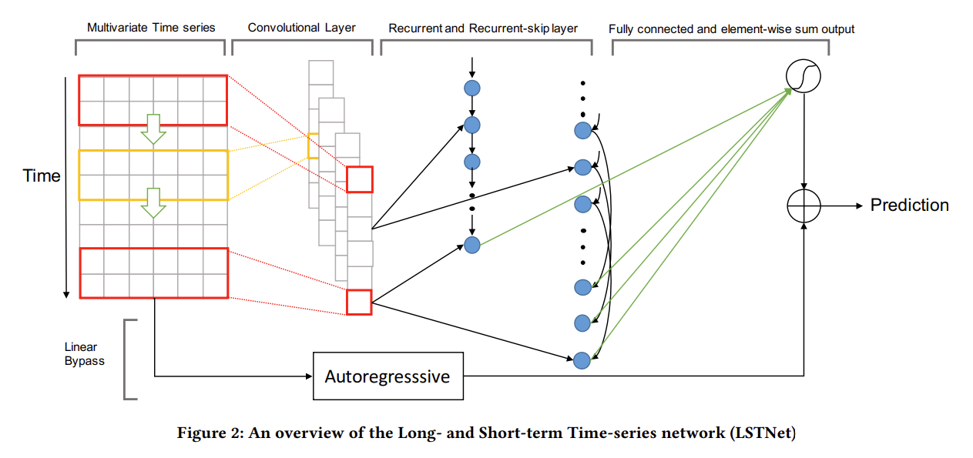

Vector autoregression (VAR) is arguably the most widely used models in multivariate time series due to its simplicity. VAR models naturally extend AR models to the multivariate setting, which ignores the dependencies between output.( AR stands for the autoregressive model, which is equivalent to the one dimensional VAR model.)

With in-depth analysis and empirical evidence,The researches show the efficiency of the architecture of LSTNet model, and that it indeed successfully captures both short term and long-term repeating patterns in data, and combines both linear and non-linear models for robust prediction.

The final prediction of LSTNet is then obtained by integrating the outputs of the neural network part and the AR component:



Ther researches incorporate its objective function in the LSTNet model as an alternative of the squared loss. For simplicity, and the objective function above reduces to absolute loss (L1-loss) function as follows:

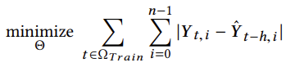

The advantage of the absolute loss function is that it is more robust to the anomaly in the real time series data.

This research check this LSTNet models on multiple datasets:

* LSTNet-skip is our proposed LSTNet model with skip-RNN layer.
* LSTNet-Attn is our proposed LSTNet model with temporal attention layer.
* LSTw/oskip: The LSTNet models without the Recurrent-skip component and attention component.
* LSTw/oCNN: The LSTNet-skip models without the Convolutional component.
* LSTw/oAR: The LSTNet-skip models without the AR component

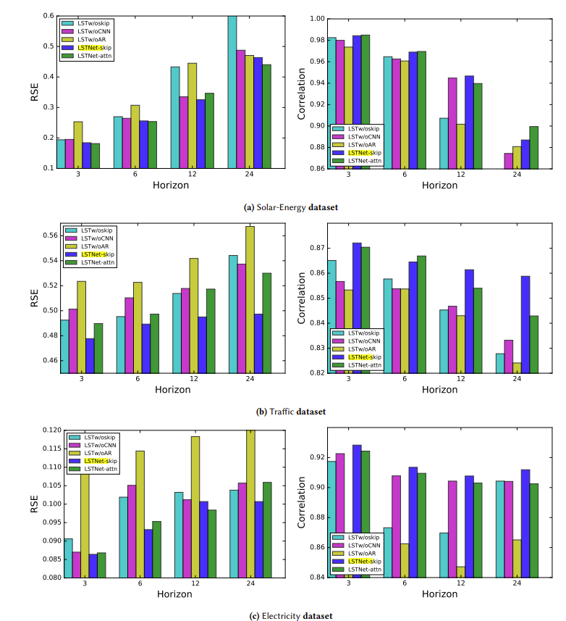

By combining the strengths of convolutional and recurrent neural networks and an autoregressive component, the proposed approach significantly improved the state-of-the-art results in time series forecasting on multiple benchmark datasets. With in-depth analysis and empirical evidence, we show the efficiency of the architecture of LSTNet model, and that it indeed successfully captures both shortterm and long-term repeating patterns in data, and combines both linear and non-linear models for robust prediction.

For future research, there are several promising directions in extending the work. Firstly, the skip length p of the skip-recurrent layer is a crucial hyper-parameter. Currently, manually tune it based on the validation dataset. How to automatically choose p according to data is an interesting problem. Secondly, in the convolution layer .The researches treat each variable dimension equally, but in the real world dataset, usually have rich attribute information. Integrating them into the LSTNet model is another challenging problem.

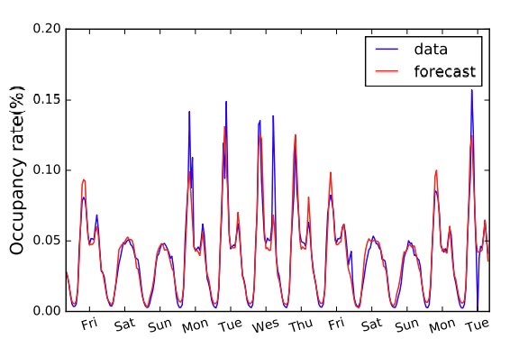

The problem we faced is that he will conduct a sale of a product/store at a certain time. As we have seen there are patterns within the sales graph as a function of time. At the weekly level you can see a clear pattern (on Sunday there are almost no sales) this is a short-term pattern and the long-term pattern is a new year where at the end of each year there is a significant increase in sales.

The LSTNet model can be implemented "tomorrow" there are several git links that can be used. Here is one for example:

https://github.com/fbadine/LSTNet

6. Strategy for stock replenishment

*חלק זה יהיה בעברית בשביל הנוחות

מאחר והמודל שלנו מצליח לזהות את הפיק של סוף שנה ומגמה של רעש בין לבין נשאר עם ממוצע ושונות די קבועים. המוצרים האלה הם מוצרים עונתיים שהערך שלהם גבוה ברגע שהם יוצאים לאור והערך יורד ככל שהזמן מדף שלהם עולה.

האסטרטגיה היא כזאת :

תחילה בחירה של מודל שיביא לנו את התוצאות הכי טובות ( MSE,MAE,MAPE) לאחר מכן:

חלוקה של השנה ל 2 חלקים . חלק אחד ,בסוף שנה עם הפיק של המכירות וחלק שני שהוא שאר השנה.

בשאר השנה נרצה למלא את המחסנים באופן שותף כך שהמוצרים יספיקו עם מרווח זמן שערך המוצר לא ירד( או לא ירד יותר מידי) ניתן לראות איפה ישנם מועדים מיוחדים שיכולים להשפיע על המכירות ולאמן את המודל אליהם ולראות את ההשפעה ואם יש קורלציה בין חג מסוימם לעליה או ירידה במכירות. בנוסף יכולה להיות מגמה מסוימת של עליה או ירידה במכירות בטווח הארוך וצריך לקחת את זה בחשבון .

לגבי החלק של הסוף שנה צריך להארך בהתאם לפיק של מכירות. בסהכ כל השבוע יש מכירות די סטנדרטיות ובסוף המכירות מתמעטות כמעט לחלוטין. למשל :

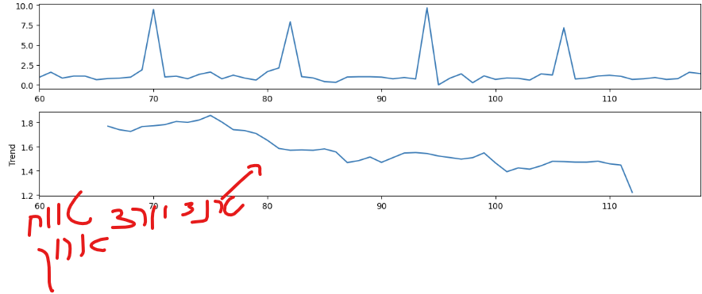

ניתן להזמין נניח כל שבוע כמות שתספיק לשבועיים הקרובים. ואז לבדוק את הכמות שנשארה ושבוע לאחר מכן להשלים שום לכמות של שבועיים שלאחר מכן. כך גם התחלופה די מהירה מוצר לא אמור להישאר יותר משבועיים-שלושה על המדף וגם סיכוי נמוך שיהיה מחסור.

כמות המכירות הכוללת בסוף שנה עולה משמעותית. ויש להיערך בהתאם לפי מה שהמודל חוזה. התקופה הזאת היא מאוד קריטית כי מצד אחד אתה לא רוצה שלא יהיה לך מוצרים בתקופה כזאת "חמה" ומצד שני אתה לא רוצה להישאר עם סחורה שמחירים האחסון גבוהים והערך שלה ירד. צריך לעשות פה סוג של טרייד-אוף המודל יחזה כמו של X נניח בתקופה הזאת וניתן להביא בנוסף עוד כמות של שבועיים שלושה קדימה. במידה ויקנו יותר מX בתקופה החמה יש לי ספיירים של Y ובמידה ולא נגיע לX אז יישאר לי הדלטא = D פלוס Y להמשך התקופה ולא נבצע הזמנות עד שיישאר לי כמות של פחות משבועיים קדימה.

